Базовые условия использования:
- Устройство рассчитано на эксплуатацию в условия сети переменного тока 50/ 60Гц;
- Продолжительность работы может составлять от 8 до 24 часов в сутки, после достижения указанного ранее максимального времени работы, важно давать оборудованию перерыв;
- Вал цилиндрического редуктора выполняет вращение в обе стороны;
- Рекомендуется использовать устройство в неагрессивной среде при содержании непроводящей пыли не выше 10 мг/м.куб.;
- Особенности климатического исполнения редукторов: У - категория размещения 3 (температура воздуха от -400°С до +400°С, использование в закрытых помещениях, имеющих естественную вентиляцию без оборудования, искусственно регулирующего внутренний климат) или исполнение - Т2 (температура от -100°С до +450°С, применяется под навесом, в помещениях);
- Уровень высоты над уровнем моря не выше 1000 метров.
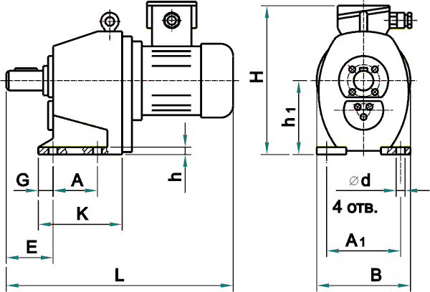
РИС 1.
Исполнение на лапах
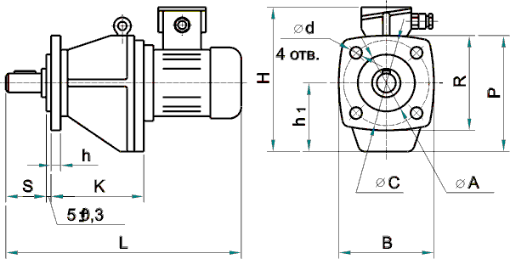
РИС 2.
Фланцевое исполнение
Типоразмеры | Тип электродвигателя | L | H | В | h1 | A | A1 | E | G | d | h | К
4МЦ2С-63 | 63B2 | 315 | 255 | 185 | 140±0,5 | 110±0,55 | 150±0,55 | 48 | 15 | 12 | 16 | 160
 | 71В6;71В4 | 487
 | 71А4; 71А2; 71В2
 | 80В8; 80В6; 80В4; 80В2 | 517 | 265
 | 80А6; 80А4 | 493
 | 80A2 |  | 278
 | 90L2; 90L4 | 538 | 275 | 200
4МЦ2С-80 | 90LA8; 90LB8;90L6; 90L4 | 590 | 305 | 225 | 170±0,5 | 115±0,7 | 180±0,7 | 75 | 22 | 15 | 18 | 175
 | 100L6; 100L4; 100L2 | 635 | 317
 | 100S4; 100S2 | 602
4МЦ2С-100 | 100L8; 100L6; 100L4 | 675 | 380 | 270 | 212±0,5 | 130±1 | 210±1 | 270 | 350 | 14 | 22 | 195
 | 112МА6; 112М4; 112М2 | 695 | 400 | 280
 | 100S4 | 645 | 380 | 270
4МЦ2С-125 | 112МА6; 112МВ6; 112М4 | 738 | 480 | 335 | 265±1 | 160±0,7 | 280±0,7 | 105 | 25 | 19 | 28 | 235
 | 132S6; 132S4; 132M6 | 765
 | 132М4 | 814
 | 132М2 |  |  | 350
 | 160S4 | 870 | 520 | 335. 350
 | 160М4 | 910
 | 160S2; 160М2 | 870
ТАБЛ 1.
Габаритные и присоединительные размеры для исполнения на лапах
Типоразмеры | Тип электродвигателя | L | H | В | h1 | A | С | R | P | d | h | К | S
4МЦ2С-63 | 63В2 | 315 | 255 | 185 | 140 | 130js | 185 | 200 | 240 | 11 | 12 | 150 | 65
 | 71В6; 71В4 | 487
 | 71А4:71А2:71В2
 | 80В8; 80В6; 80В4; 80B2 | 517 | 265
 | 80А6; 80А4 | 473 |  | 200
 | 80А2 | 493
 | 90L2 | 538 | 275
4МЦ2С-80 | 90LA8; 90LB8; 90L6; 90L4 | 590 | 305 | 250 | 170 | 180JS | 240 | 250 | 293 | 14 | 14 | 170 | 85
 | 100L6; 100L4; 100L2 | 635 | 317
 | 100S4; 100S2 | 602 | 317
4МЦ2С-100 | 100L8; 100L6; 100L4 | 675 | 380 | 270 | 212 | 230JS | 275 | 270 | 350 | 14 | 14 | 190 | 115
 | 112МА6; 112М4; 112М2 | 695 | 400 | 280
 | 100S4 | 645 | 380 | 270
4МЦ2С-125 | 112МА6; 112МВ6; 112М4 | 738 | 480 | 360 | 260 | 300js | 350 | 360 | 440 | 18 | 20 | 235 | 115
 | 132S6; 132S4; 132M6 | 765 | 480
 | 132М4 | 814 | 480
 | 132М2 |  | 477
 | 160S4; 160S2; 160M2 | 870 | 520
 | 160М4 | 910
ТАБЛ 2.
Габаритные и присоединительные размеры для фланцевого исполнения

ВАРИАНТЫ ИСПОЛНЕНИЯ ВЫХОДНОГО ВАЛА МОТОР-РЕДУКТОРА
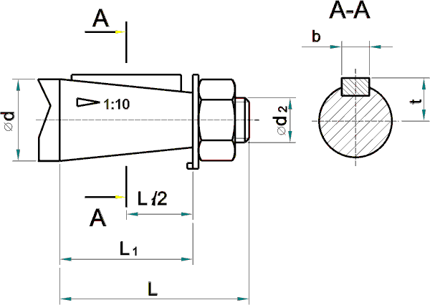
РИС 3.
Конический
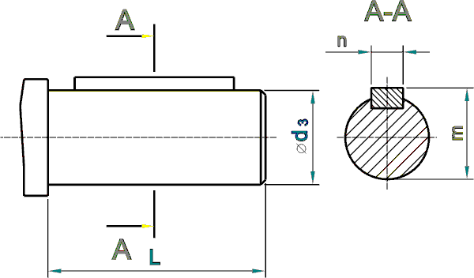
РИС 4.
Цилиндрический
4МЦ2С | d1 | d2 | d3 | L | L1 | b | t | n | m
63 | 28 | M16x1,5-8g | 28k6 | 60 | 42 | 5 | 14,9 | 8 | 31
80 | 35 | М20х1,5-8g | 35k6 | 80 | 58 | 6 | 18,5 | 10 | 38
100 | 45 | М30х2-8g | 45k6 | 110 | 82 | 12 | 23,45 | 14 | 48,5
125 | 55 | МЗ6х3-8g | 55k6 | 110 | 82 | 14 | 28,9 | 16 | 5
ТАБЛ 3.
Размеры выходного вала мотор-редуктора
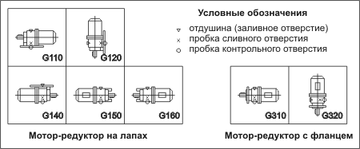
РИС 5.
Монтажное исполнение

ТЕХНИЧЕСКИЕ ХАРАКТЕРИСТИКИ
Типоразмер | Номинальная частота вращения выходного вала, об/мин | Номинальный крутящий момент на тихоходном валу, H*м | Радиальная консольная нагрузка на конце тихоходного вала, Н | Масса без смазки, не более, кг | Типоразмер двигателя | Мощность двигателя | КПД мотор-редуктора, %, не менее
4МЦ2С-63 | 28 | 175 | 3300 | 21 | АИР71В6Р3 | 0,55 | 66
 | 35,5 | 140 | 3000 | 21 | АИР71В6Р3 |  | 66
 |  | 190 | 3500 | 27 | АИР80А6Р3 | 0,75 | 68
 | 45 | 113 | 2600 | 21 | АИР71В6Р3 | 0,55 | 66
 |  | 154 | 3100 | 27 | АИР80А6Р3 | 0,75 | 68
 | 56 | 96 | 2400 | 21 | АИР71А4Р3 | 0,55
 |  | 140 | 3000 |  | АИР71В4Р3 | 0,75 | 73
 |  | 206 | 3400 | 27 | АИР80А4Р3 | 1,1
 | 71 | 75 | 2100 | 21 | АИР71А4Р3 | 0,55 | 72
 |  | 105 | 2600 |  | АИР71В4Р3 | 0,75 | 73
 |  | 148 | 3000 | 27 | АИР80А4Р3 | 1,1
 | 90 | 57 | 1800 | 21 | АИР71А4Р3 | 0,55 | 72
 |  | 78 | 2200 |  | АИР71В4Р3 | 0,75 | 73
 |  | 112 | 2600 | 27 | АИР80А4Р3 | 1,1
 |  | 153 | 3100 |  | АИР80В4Р3 | 1,5 | 75
 | 112 | 47 | 1700 | 21 | АИР71А4Р3 | 0,55 | 72
 |  | 65 | 2000 |  | АИР71В4Р3 | 0,75 | 73
 |  | 92 | 2300 | 27 | АИР80А4Р3 | 1,1
 |  | 128 | 2400 |  | АИР80В4Р3 | 1,5 | 75
 |  | 187 | 3400 | 32 | АИР90L4Р3 | 2,2 | 78
 | 125 | 43 | 1600 | 21 | АИР71А4Р3 | 0,55 | 72
 |  | 59 | 1900 |  | АИР71В4Р3 | 0,75 | 73
 |  | 84 | 2300 | 27 | АИР80А4Р3 | 1,1
 |  | 114 | 2600 |  | АИР80В4Р3 | 1,5 | 75
 |  | 159 | 3100 |  | АИР80В2Р3 | 2,2 | 80
 | 140 | 37 | 1500 | 21 | АИР71А4Р3 | 0,55 | 72
 |  | 52 | 1800 |  | АИР71В4Р3 | 0,75 | 73
 |  | 73 | 2100 | 27 | АИР80А4Р3 | 1,1
 |  | 101 | 2500 |  | АИР80В4Р3 | 1,5 | 75
 |  | 149 | 3100 |  | АИР80В2Р3 | 2,2 | 80
 | 180 | 27 | 1300 | 16 | АИР63В2 | 0,55 | 72
 |  | 36 | 1500 | 21 | АИР71А2Р3 | 0,75 | 75
 |  | 53 | 1800 |  | АИР71В2Р3 | 1,1
 |  | 73 | 2100 | 27 | АИР80А2Р3 | 1,5 | 74
 |  | 107 | 2500 |  | АИР80В2Р3 | 2,2 | 86
 |  | 150 | 3000 | 32 | АИР90L2Р3 | 3,0 | 81
 | 224 | 22 | 1100 | 16 | АИР63В2 | 0,55 | 72
 |  | 29 | 1300 | 21 | АИР71А2Р3 | 0,75 | 75
 |  | 46 | 1700 |  | АИР71В2Р3 | 1,1
 |  | 63 | 1900 | 27 | АИР80А2Р3 | 1,5 | 74
 |  | 92 | 2400 |  | АИР80В2Р3 | 2,2 | 86
 |  | 125 | 2700 | 32 | АИР90L2Р3 | 3,0 | 81
 | 280 | 18 | 1000 | 16 | АИР63В2 | 0,55 | 72
 |  | 24 | 1200 | 21 | АИР71А2Р3 | 0,75 | 75
 |  | 36 | 1500 |  | АИР71В2Р3 | 1,1
 |  | 50 | 1700 | 27 | АИР80А2Р3 | 1,5 | 74
 |  | 73 | 2100 |  | АИР80В2Р3 | 2,2 | 86
 |  | 99 | 2400 | 32 | АИР90L2Р3 | 3,0 | 81
4МЦ2С-80 | 28 | 250 | 4000 | 36 | АИР90LА8Р3 | 0,75 | 72
 |  | 368 | 4800 | 40 | АИР90LВ8Р3 | 1,1 | 74
 | 35,5 | 292 | 4300
 |  | 368 | 4800 | 37 | АИР90L6Р3 | 1,5 | 73
 | 45 | 230 | 3800 | 40 | АИР90LВ8Р3 | 1,1 | 74
 |  | 304 | 4400 | 37 | АИР90L6Р3 | 1,5 | 73
 | 56 | 242 | 3900 | 37 | АИР90L6Р3 | 1,5 | 73
 |  | 366 | 4800 | 36 | АИР90L4Р3 | 2,2 | 78
 |  |  |  | 46 | АИР100L6Р3
 | 71 | 190 | 3400 | 37 | АИР90L6Р3 | 1,5 | 73
 |  | 303 | 4300 | 36 | АИР90L4Р3 | 2,2 | 78
 |  |  |  | 46 | АИР100L6Р3
 |  | 393 | 5000 | 41 | АИР100S4Р3 | 3,0 | 79
 | 90 | 228 | 3800 | 36 | АИР90L4Р3 | 2,2 | 78
 |  |  |  | 46 | АИР100L6Р3
 |  | 310 | 4200 | 41 | АИР100S4Р3 | 3,0 | 79
 | 112 | 185 | 3400 | 36 | АИР90L4Р3 | 2,2 | 78
 |  | 250 | 4000 | 41 | АИР100S4Р3 | 3,0 | 79
 |  | 332 | 4600 | 47 | АИР100L4Р3 | 4,0 | 82
 | 125 | 230 | 3800 | 41 | АИР100S4Р3 | 3,0 | 82
 |  | 307 | 4400 | 47 | АИР100L4Р3 | 4,0 | 82
 | 140 | 256 | 4000 | 47 | АИР100L4Р3 | 4,0 | 82
 |  | 302 | 4800 | 51 | АИР100L2Р3 | 5,5 | 85
 | 180 | 200 | 3500 | 47 | АИР100L4Р3 | 4,0 | 82
 |  |  |  | 43 | АИР100S2Р3 |  | 84
 |  | 280 | 4200 | 51 | АИР100L2Р3 | 5,5 | 85
 | 224 | 165 | 3300 | 43 | АИР100S2Р3 | 4,0 | 84
 |  | 227 | 3800 | 51 | АИР100L2Р3 | 5,5 | 85
 | 280 | 127 | 2800 | 47 | АИР100S2Р3 | 4,0 | 84
 |  | 175 | 3300 | 51 | АИР100L2Р3 | 5,5 | 85
4МЦ2С-100 | 28 | 445 | 5300 | 79 | АИР100L8Р3 | 1,5 | 71
 |  | 655 | 6400 | 81 | АИР100L6Р3 | 2,2 | 77
 | 31,5 | 440 | 5200 | 79 | АИР100L8Р3 | 1,5 | 71
 | 35,5 | 555 | 6000 | 81 | АИР100L6Р3 | 2,2 | 77
 |  | 710 | 6700 | 100 | АИРМ112МА6Р3 | 3,0
 | 45 | 440 | 5300 | 81 | АИР100L6Р3 | 2,2 | 77
 |  | 595 | 6100 | 74 | АИР100S4Р3 | 3,0 | 78
 | 56 | 505 | 5700 | 74 | АИР100S4Р3 | 3,0 | 78
 |  | 675 | 6500 | 81 | АИР100L4Р3 | 4,0 | 82
 | 71 | 535 | 5800 | 81 | АИР100L4Р3 | 4,0 | 82
 |  | 710 | 6700 | 99 | АИРМ112М4Р3 | 5,5 | 83
 | 90 | 405 | 5100 | 81 | АИР100L4Р3 | 4,0 | 82
 |  | 545 | 5900 | 99 | АИРМ112М4Р3 | 5,5 | 83
 | 112 | 450 | 5400 | 99 | АИРМ112М4Р3 | 5,5 | 83
 |  | 620 | 6300 | 100 | АИРМ112М2Р3 | 7,5 | 85
 | 125 | 375 | 4800 | 99 | АИРМ112М4Р3 | 5,5 | 83
 |  | 537 | 5800 | 100 | АИРМ112М2Р3 | 7,5 | 85
 | 140 | 490 | 5600
 | 160 | 445 | 5200
 | 224 | 314 | 4400
 | 280 | 244 | 3900
4МЦ2С-125 | 28 | 935 | 7700 | 122 | АИРМ112МА6Р3 | 3,0 | 77
 |  | 1245 | 8800 | 126 | АИРМ112МВ6Р3 | 4,0 | 79
 | 35,5 | 975 | 7800 | 126 | АИРМ112МВ6Р3 | 4,0 | 79
 |  | 1340 | 9200 | 148 | АИРМ132S6Р3 | 5,5 | 83
 | 45 | 780 | 700 | 126 | АИРМ112МВ6Р3 | 4,0 | 79
 |  | 1120 | 8400 | 127 | АИРМ112М4Р3 | 5,5 | 83
 | 56 | 880 | 7400 | 127 | АИРМ112М4Р3 | 5,5 | 83
 |  |  |  | 148 | АИРМ132S6Р3 | 5,5 | 83
 |  | 1200 | 8700 | 151 | АИРМ132S4Р3 | 7,5 | 84
 | 71 | 960 | 7800
 |  | 1410 | 9400 | 166 | АИРМ132М4Р3 | 11,0 | 85
 | 90 | 775 | 7000 | 151 | АИРМ132S4Р3 | 7,5 | 84
 |  | 1140 | 8500 | 166 | АИРМ132М4Р3 | 11,0 | 85
 | 112 | 895 | 7500 | 166 | АИРМ132М4Р3 | 11,0 | 85
 |  | 1210 | 8700 | 206 | АИРМ160S4Р3 | 15,0 | 84
 | 140 | 704 | 6600 | 166 | АИРМ132М4Р3 | 11,0 | 85
 |  | 940 | 7700 | 206 | АИРМ160S4Р3 | 15,0 | 84
 |  | 1165 | 8600 | 228 | АИРМ160М4Р3 | 18,5 | 86
 | 180 | 557 | 5900 | 160 | АИРМ132М2Р3 | 11,0 | 84
 |  | 760 | 6900 | 206 | АИРМ160S4Р3 | 15,0 | 84
 |  | 940 | 7700 | 228 | АИРМ160S4Р3 | 15,0 | 84
 | 224 | 447 | 5200 | 160 | АИРМ132М2Р3 | 11,0 | 84
 |  | 609 | 6100 | 197 | АИРМ160S2Р3 | 15,0
 |  | 752 | 6800 | 207 | АИРМ160М2Р3 | 18,5 | 86

ПРИМЕР УСЛОВНОГО ОБОЗНАЧЕНИЯ ПРИ ЗАКАЗЕ:
Мотор-редуктор 4МЦ2С-63-56-0,75-G310-ЦУЗ-2-380 ТУ2.056.0221595.13-91, где:
Мотор-редуктор типа 4МЦ2С с межосевым расстоянием 63 мм, частотой вращения выходного вала 56 об/мин, мощностью электродвигателя. 0,75 кВт, вариантом размещения в пространстве G310, цилиндрическим концом выходного вала Ц, климатического исполнения У, категории размещения 3, категории точности 2, номинального напряжения сети переменного тока 380 В.

